**«Дидактизація відеоматеріалів на заняттях з німецької мови»**

В Українсько-Німецькому культурному центрі при Національному гірничому університеті відбувся семінар для вчителів німецької мови міста Дніпра.

Детальніше...

2 листопада 2017 року на базі Українсько-Німецького культурного центру при Національному гірничому університеті, відбувся методичний захід для вчителів німецької мови з теми «Дидактизація відеоматеріалів на заняттях з німецької мови».

* 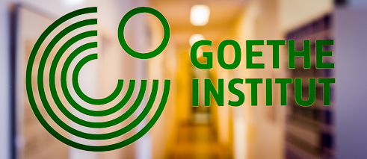УНКЦ має почесне звання акредитованого партнера Гете-Інституту, всесвітньо відомої організації з Федеративної Республіки Німеччина.

Goethe-Institut є посередником та співучасником німецько-українськго діалогу в культурній та освітній сферах, сприяє вивченню німецької мови в Україні.

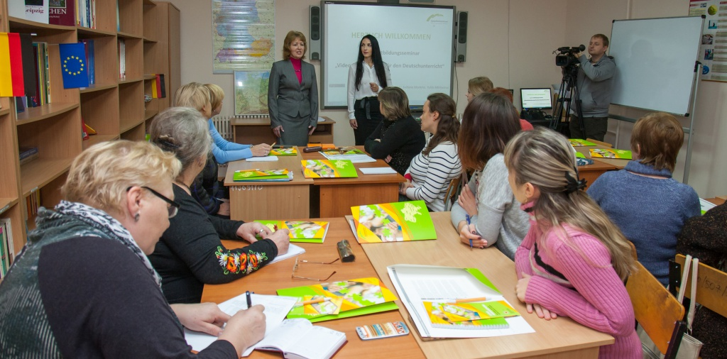Семінар у Дніпрі був проведений за стандартами якості, встановленими Європейською рамковою програмою щодо організації та методики проведення занять з іноземної мови.

У ході семінару викладачі Центру Світлана Маркіна та Юлія Міхєєва ознайомили викладачів німецької мови загальноосвітніх навчальних закладів міста з видами відеоматеріалів, їхніми харатерними особливостями, методичними та технічними можливостями використання класичної методики трьох кроків на занятті з німецької та з прикладами дидактизації окремих відеоматеріалів.

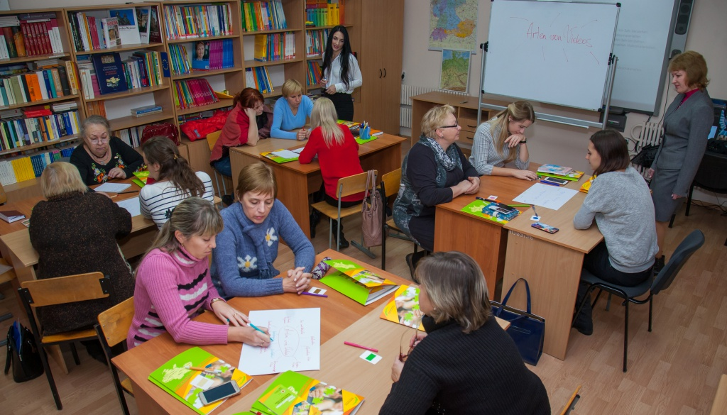

Завдяки участі у семінарі вчителі отримали нові методичні ідеї для проведення сучасного діяльнісно-орієнтованого заняття з німецької мови.

Семінар було проведено на високому методичному рівні з використанням сучасної мультимедійної техніки.

В ході обговорення результатів семінару, учасники оцінювали власні дидактичні матеріали, розроблені в ході інтерактивного воркшопу «Моя спроба відеодидактизації».

Методичний центр управління освіти та Українсько-Німецький культурний Центр виявили зацікавленість у розвитку подальшої співпраці у сфері підвищення кваліфікації вчителів німецької мови загальноосвітніх навчальних закладів міста.

